BACCALAURÉAT PROFESSIONNEL
MAINTENANCE DES VÉHICULES

OPTION A : VOITURES PARTICULIÈRES

SESSION 2018

ÉPREUVE E2

ANALYSE PRÉPARATOIRE À UNE INTERVENTION

Durée : 3 heures Coefficient : 3

Document Réponses

Les candidats doivent rendre l'intégralité du dossier réponses à l'issue de la composition

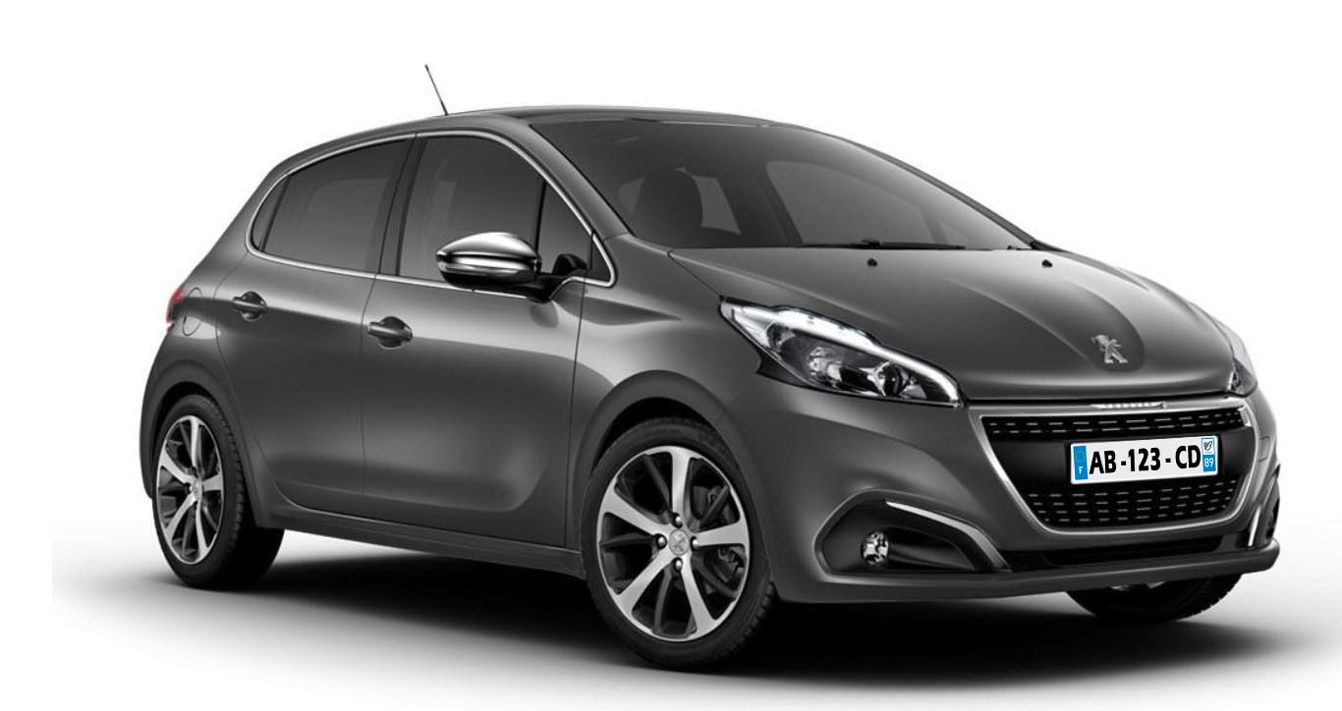
I- PRÉPARATION DE LA MAINTENANCE PÉRIODIQUE

Question n°1 :

Marque du véhicule | Dénomination du véhicule | Numéro d'identification du véhicule | Numéro d'OPR

Type Moteur | Appellation commerciale du moteur | Code moteur | Date de première mise en circulation

Question n°2 :

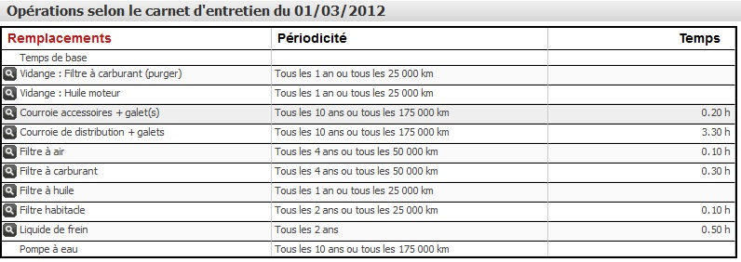

Question n° 3 : (copie d’examen)

Question n° 4 : (copie d’examen)

Question n° 5 :

Type de liquide de frein :
Quantité :

Question n° 6 :
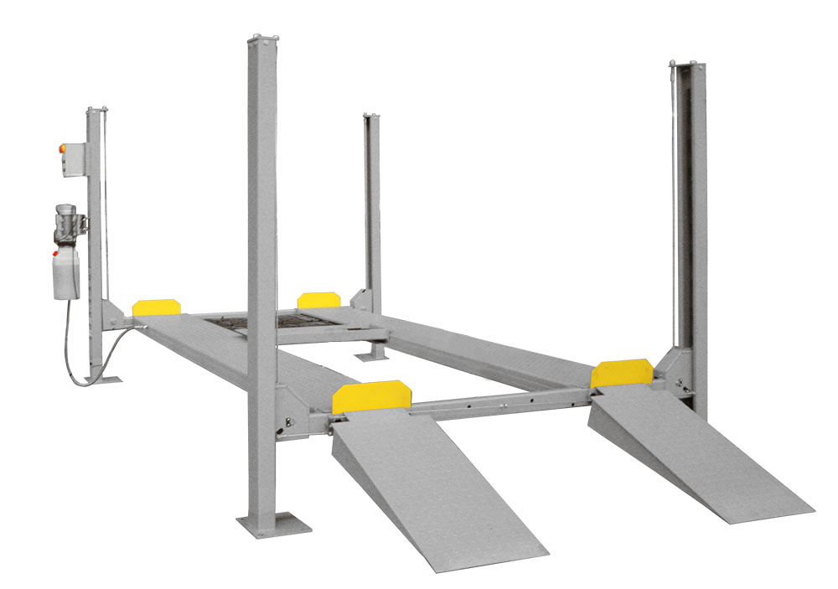
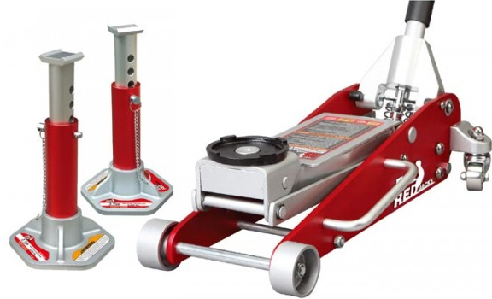
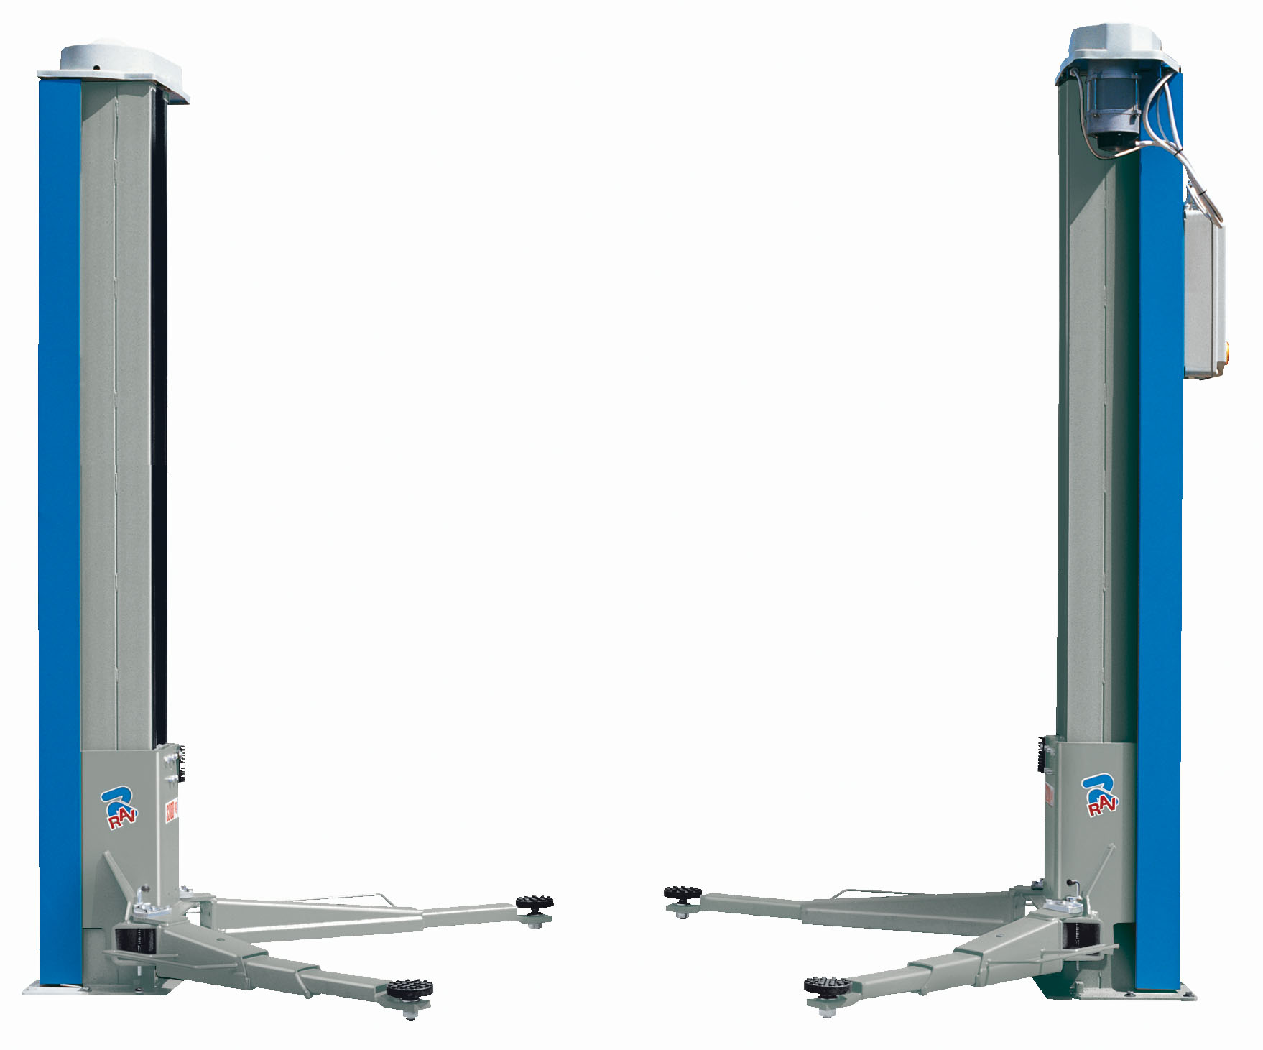

Pont 2 colonnes Pont 4 colonnes Cric et chandelles.

Question n° 7 :

Equipements de protection individuelle. | Equipements de protection du véhicule

Question n° 8 :

Circuit primaire ◻ Circuit secondaire ◻

Question n° 9 : (copie d’examen)

Question n°10 :

1
2
3
4

Question n° 11 :

Pression entre 1 et 3 bars ◻ Pression entre 3 et 5 bars ◻ Pression entre 5 et 7 bars ◻

Question n° 12 : (copie d’examen)

Question n° 13 :
N° | Images | Logos des déchets | Significations des logos
1 |  |  | Filtres à huile  Filtres à carburant
2 |  | 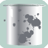 | Emballages souillés
3 |  |  | Déchets d’équipements électriques et électroniques
4 |  |  | Déchets
5 | 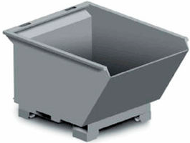 |  | Pneumatiques
6 |  |  | Métaux
7 | 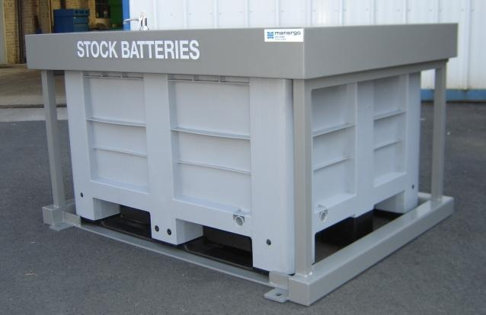 |  | Batteries
8 | 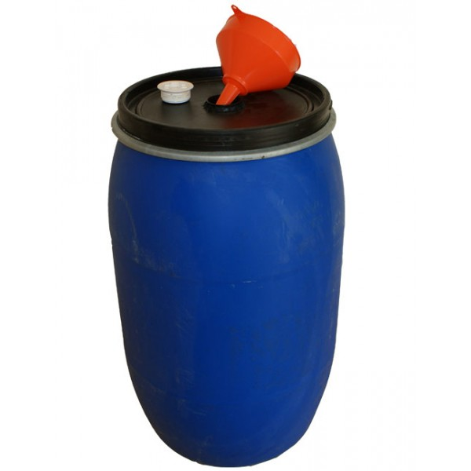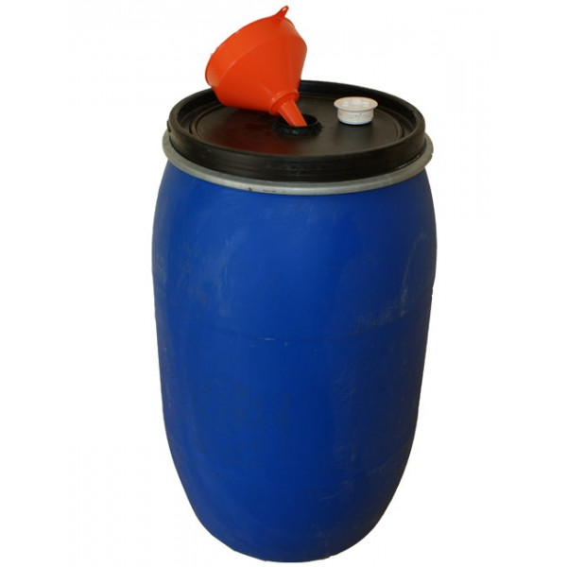 |  | Huiles
9 |  |  | Liquides de frein
10 |  |  | Liquides de refroidissement

Dénominations des déchets générés par la maintenance périodique | N° des poubelles dédiées à chaque déchet
Exemple :  DISQUE DE FREIN | 6

Question n° 14 : (copie d’examen)

II. PRÉPARATION AU DIAGNOSTIC

Question n° 15 : (copie d’examen)

Question n° 16 : (copie d’examen)

Question n° 17 :

Question n°18 :

Filaire ◻ CAN info DIV ◻ CAN Habitacle  CAN IS ◻

Question n° 19 : (réponse sur DR page 7/7)

Question n° 20 :

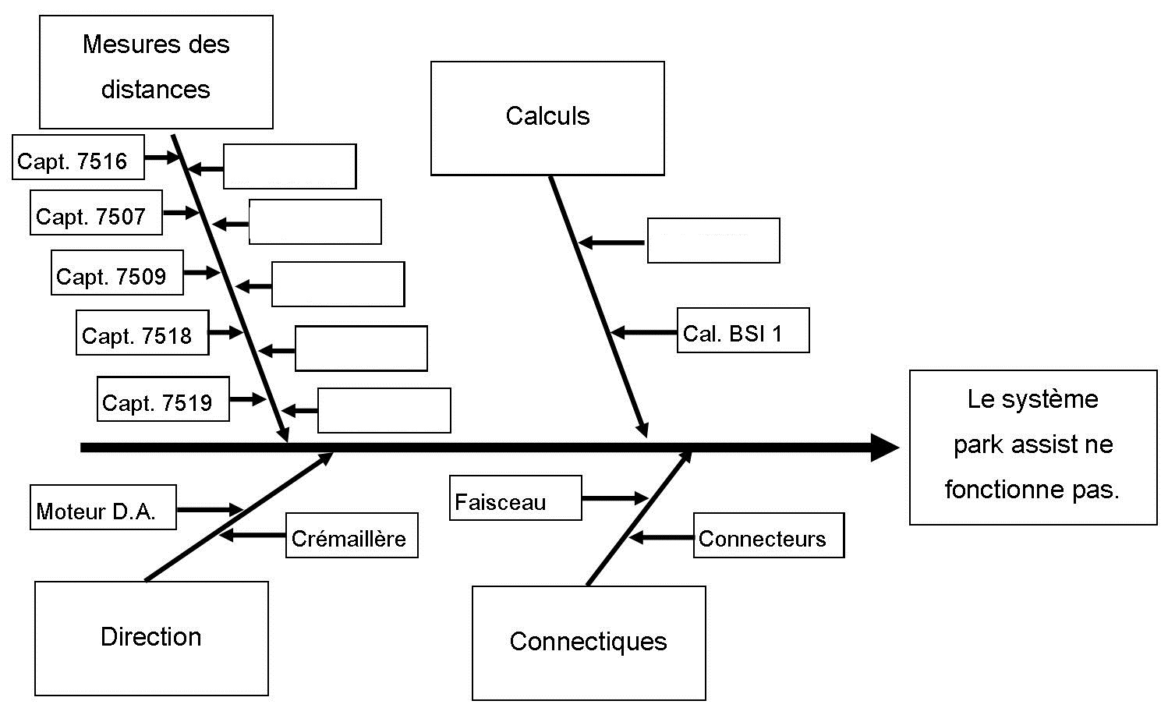

Question n° 21: (réponse sur DR page 7/7)

Question n° 22 :

18 V
VE

Question n° 23 :

Surligner en rouge ces fils d'alimentation (+ et -) sur DR 7/7

Question n° 24 :

1 2 3 4 5 6 7 8 9 10 11 12 13 14 15 16 17 18

Question n° 25 :

Surligner en vert ces fils sur DR 7/7

Question n° 26 : (copie d’examen)

Question n° 27 :

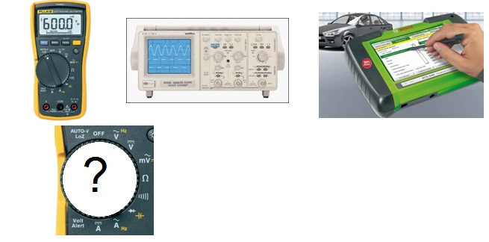

Question n° 28 : (copie d’examen)

Question n° 29 :

16 136 658 80 ◻ 16 083 217 80 ◻ 16 084 722 80 ◻ 16 135 043 80 ◻ 6939 97 ◻

Question n° 30 : (copie d’examen)

Question n° 31 : (copie d’examen)

Question n° 32 : (copie d’examen)

Question n° 19, 21, 23, 25 :
